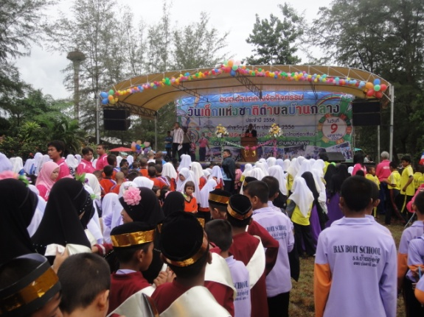
กิจกรรม

- การแสดงบนเวทีของเด็ก
- กิจกรรมทางวิชาการ ผลงานนักเรียน
- ร่วมแข่งขันเล่นเกมส์ ตอบปัญหา นิทรรศการ จากหน่วยงานต่างในพื้นที่ มาออกบูทจัด
กิจกรรมหลากหลาย เพื่อให้เด็กกล้าคิด กล้าแสดงออกและรับของขวัญรางวัลมากมาย
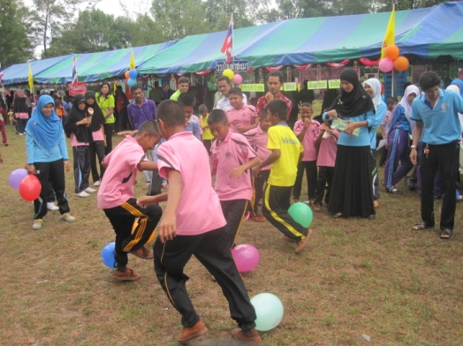
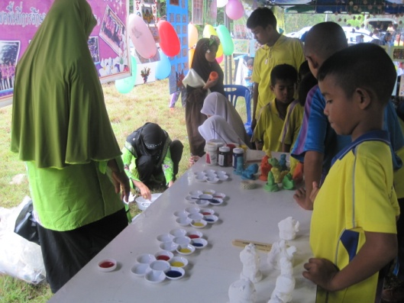
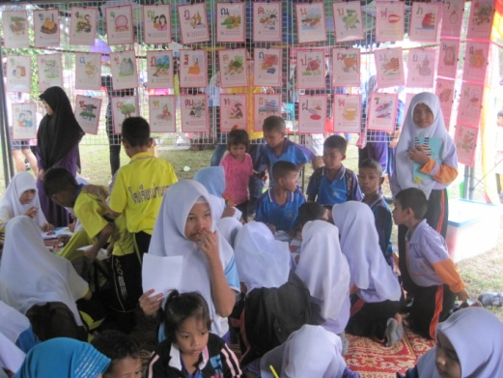
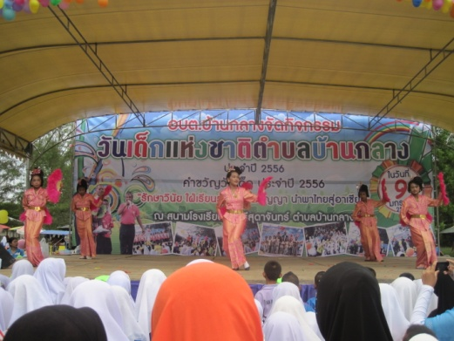
เชิญผู้ปกครองนำเด็กๆ เข้าร่วมกิจกรรมได้ตั้งแต่เวลา 08.30 น.เป็นต้นไป

